Контракт № _____________

на противопожарные аншлаги и баннер

ИКЗ 261651800215065180100100020000000000
пгт. Южно-Курильск «___» _______ 2026 г.

Федеральное государственное бюджетное учреждение «Государственный заповедник «Курильский» (сокращенно - ФГБУ «Государственный заповедник «Курильский», именуемый в дальнейшем «Заказчик», в лице директора Кислейко Александра Александровича, действующего на основании Устава, с одной стороны, и _________________________ (сокращенно – ____________________), именуемое в дальнейшем «Поставщик», в лице _______________, ___________________________, действующего на основании _______________, с другой стороны, совместно именуемыми «Стороны», в соответствии с Федеральным законом от 05.04.2013 N 44-ФЗ "О контрактной системе в сфере закупок товаров, работ, услуг для обеспечения государственных и муниципальных нужд" на основании пункта пункта 5 части 1 статьи 93 заключили договор о нижеследующем:

- ПРЕДМЕТ КОНТРАКТА
- Поставщик по заданию Заказчика обязуется поставить противопожарные аншлаги и баннер, а Заказчик обязуется своевременно принять и оплатить поставленный Поставщиком товар (далее – Товар) на условиях, в порядке и в сроки, определяемые Сторонами в настоящем Контракте.
- Наименование, объем и характеристики, а также условия, доставка указаны в Техническом задании (Приложение 1), является неотъемлемой частью настоящего Контракта с учетом всех прописанных условий.

- ЦЕНА И ПОРЯДОК РАСЧЕТОВ
2.1. Цена Контракта составляет _________ рублей 00 копеек (____________) с НДС / без НДС (указать причину)
2.2. В цену включены: стоимость тары (упаковки), расходы на уплату налогов, на уплату таможенных пошлин, сборов и других обязательных платежей в бюджеты всех уровней, услуги по перевозке (доставке).
2.3. Цена настоящего Контракта является твердой и не подлежит изменению в ходе его исполнения.
2.4. Источник финансирования: собственные средства учреждения
2.5. Оплата по настоящему Контракту производится по предоплате 30%, что составляет _____(__________) рубль 00 копеек, путем перечисления денежных средств на расчетный счет Исполнителя.
2.6. Окончательный расчет 70% оставшейся суммы, что составляет __________ (____________) рублей 00 копеек, производится после получения товара и подписания сторонами товарной накладной или универсального передаточного документа (УПД), не позднее 7 рабочих дней.
2.7. Оплата по Контракту осуществляется по безналичному расчету путем перечисления Заказчиком денежных средств на расчетный счет Поставщика, указанный в настоящем Контракте. В случае изменения его расчетного счета, Поставщик обязан в однодневный срок в письменной форме сообщить об этом Заказчику, с указанием новых реквизитов расчетного счета. В противном случае все риски, связанные с перечислением Заказчиком денежных средств на указанный в настоящем Контракте счет исполнителем, несет Поставщик.
2.8. Заказчик, считается исполнившим свою обязанность по оплате, после поступления денежных средств на расчетный счет Поставщика.

- СРОК И УСЛОВИЯ ПОСТАВКИ
3.1. Поставщик обязуется поставить товар в срок до 20.05.2026 года.
3.2. Поставка осуществляется поставщиком через транспортную компанию СДЭК, склад ТК Заказчика 694500, Сахалинская обл, пгт. Южно-Курильск, ул. Океанская, д.2 или почтой России по адресу Заказчика 694500, Сахалинская обл, пгт. Южно-Курильск, ул. Заречная, зд. 5.
3.3. Право выбора вида транспорта и определения других условий доставки принадлежит Поставщику. Доставка осуществляется за счет поставщика и включена в стоимость контракта.
3.4. Риски случайной гибели и случайного повреждения товара переходят к Заказчику с момента вручения ему товара.
3.5. Вместе с товаром Поставщик передает Заказчику относящуюся к Товару документацию:
- счет;
- универсальный передаточный документ (далее - УПД) / товарную накладную оформленную в 2-х экземплярах (по одному для Поставщика и Заказчика) с подписью и печатью Поставщика;
3.6. Для оформления приемки поставленных товаров Заказчик оформляет Акт приемки товаров, работ, услуг составленный по форме ОКУД ф. 0510452 (далее - Акт приемки) в электронной форме.
3.7. В случае если документы, указанные в пункте 3.5. Контракта, не переданы поставщиком Заказчику одновременно с товаром, товар считается не поставленным и приемке не подлежит, приемка будет проведена по факту предоставленных документов.
3.8. Товар считается сданным Поставщиком и принятым Заказчиком с момента подписания УПД или товарной накладной.
3.9. Риск случайной гибели или случайного повреждения товара переходит на Заказчика с момента подписания УПД или товарной накладной.
3.10. Право собственности на товар переходит к Заказчику с момента подписания Заказчиком Акта приемки.
3.11. Страна происхождения подтверждается путем заполнения в УПД или товарной накладной графы «Страна происхождения товара»

- КАЧЕСТВО, ГАРАНТИЯ ТОВАРА
4.1. Изготовленный и поставляемый в рамках настоящего контракта товар, должен отвечать требованиям качества, безопасности жизни и здоровья, а также иным требованиям сертификации, если такие требования предъявляются законодательством Российской Федерации или настоящим Контрактом.
4.2. Товар должен быть пригодным для целей, для которых товар такого рода обычно используется, и не должен представлять опасности для жизни и здоровья граждан.
4.3. Поставщик обязан передать покупателю товар, качество которого соответствует Контракту.
4.4. Качество товара подтверждается сертификатами, декларацией или справками и др. о соответствии заявленным в спецификации к контракту.
4.5. Поставщик должен поставить товар, который будет пригоден для использования в течение разумного срока (срока установленного производителем) с момента его передачи.
4.6. Срок гарантии качества должен соответствовать установленному в спецификации к настоящему контракту.

- ПОРЯДОК СДАЧИ-ПРИЕМКИ ТОВАРА

5.1. Приёмка Товара по количеству, комплектности и качеству производится по сопроводительным документам Поставщика, путём подписания уполномоченным представителем Заказчика товарной накладной или УПД (и иных необходимых документов).

5.2. При приемке Товара Заказчик:
- проверяет соответствие количества, качества, ассортимента и комплектности Товара условиям Контракта и сведениям, указанным в транспортных и сопроводительных документах;
- проверяет полноту и правильность оформления документации Поставщика на предмет соответствия условиям настоящего Контракта;
- проверяет наличие/отсутствие внешних повреждений оригинальной упаковки;
- при необходимости запрашивает от Поставщика недостающие документы и материалы, а также получает разъяснения по представленным документам и материалам.
- В случаях обнаружения Заказчиком недостачи, несоответствия качества , требованиям стандартов, технических или согласованных условий, скрытых недостатков или несоответствия согласованному ассортименту (спецификации/ номенклатуре), Заказчик в течение 7 (семи) рабочих дней направляет претензию после приемки товара с приложением документов и фотографий, подтверждающих факт несоответствия с указанием перечня выявленных недостатков и сроков их устранения.

5.3. Дополнительные требования к таре и упаковке, если таковые будут иметь место, отдельно оговариваются Сторонами в Приложениях к Контракту.

5.4. В случае необоснованного отказа Заказчика от приемки поставленного Товара, Поставщик вправе потребовать от Заказчика оплаты согласно условиям Контракта.
5.5. Факт приемки оформляется Актом приемки товара, работ, услуг (ф. 0510452).
5.6. Приемка товара осуществляется комиссией Заказчика в присутствии представителя Поставщика или представителя незаинтересованной организации.
5.6.1. В случае невозможности присутствия представителей указанных в п. 5.6. при составлении акта приемки Заказчик проставляет отметку об отсутствии представителя поставщика при приемке.
5.7. Акт приемки подписывается Заказчиком электронно и направляется для подписания Поставщику по средствам ЭДО.
5.7.1. В случае отсутствия возможности подписания Акта приемки электронно Поставщиком, при отсутствии претензий и расхождений при приемке, Заказчик утверждает акт приемки без подписи поставщика и направляет на электронный адрес поставщика скан-копию акта приемки, оформленную на бумажном носителе, что будет считаться участием контрагента в оформлении акта приемки.
5.7.2. В случае имеющихся расхождений скан - копия акта направляется поставщику по электронной почте для собственноручного подписания. После подписания, поставщик направляет акт по почте заказчику.
5.8. Экспертиза поставленого товара проводится силами работников заказчика. Документом подтверждающим проведение экспертизы (экспертным заключением) является оформленный и подписанный заказчиком Акт приемки товаров, работ, услуг (ф. 0510452)

- ОТВЕТСТВЕННОСТЬ СТОРОН
6.1. В случае неисполнения или ненадлежащего исполнения обязательств, предусмотренных Контрактом, виновная сторона несет ответственность, установленную действующим законодательством Российской Федерации, включая Постановление Правительства РФ от 30.08.2017 № 1042 (в ред. Постановления Правительства РФ от 02.08.2019 N 1011).
6.2. В случае просрочки исполнения Заказчиком обязательств, предусмотренных контрактом, «Поставщик» вправе потребовать уплату пеней. Пеня начисляется за каждый день просрочки, начиная со дня, следующего после дня истечения установленного срока исполнения обязательства, и устанавливаются в размере одной трехсотой действующей на дату уплаты пеней ключевой ставки Центрального банка Российской Федерации от не уплаченной в срок суммы.
6.3. В случае просрочки «Поставщиком» исполнения обязательств, предусмотренных Контрактом, а также в иных случаях ненадлежащего исполнения «Поставщиком» обязательств, предусмотренных Контрактом, «Заказчик» направляет «Поставщику» требование об уплате неустоек (штрафов, пеней).
Пеня начисляется за каждый день просрочки исполнения «Поставщиком» обязательств, предусмотренных контрактом, начиная со дня, следующего после дня истечения установленного контрактом срока исполнения обязательств, и устанавливается в размере одной трехсотой действующей на дату уплаты пени ключевой ставки Центрального банка Российской Федерации от цены контракта, уменьшенной на сумму, пропорциональную объему обязательств, предусмотренных контрактом и фактически исполненных Поставщиком, за исключением случаев, если законодательством Российской Федерации установлен иной порядок начисления пени.
6.4. За каждый факт неисполнения или ненадлежащего исполнения «Поставщиком» обязательств, предусмотренных Контрактом, за исключением просрочки исполнения «Поставщиком» обязательств (в том числе гарантийного обязательства), предусмотренных Контрактом, устанавливается штраф в размере 10% цены Контракта, что составляет: ___________________ (____________________________).
6.5. За каждый факт неисполнения «Заказчиком» обязательств, предусмотренных Контрактом, за исключением просрочки исполнения обязательств, предусмотренных Контрактом, устанавливается штраф в размере: 1 000 (одна тысяча) рублей 00 копеек.
6.6. За каждый факт неисполнения или ненадлежащего исполнения «Поставщиком» обязательства, предусмотренного Конрактом, которое не имеет стоимостного выражения, размер штрафа устанавливается в размере: 1 000 (одна тысяча) рублей 00 копеек.
6.7. Общая сумма начисленных штрафов за неисполнение или ненадлежащее исполнение Поставщиком обязательств, предусмотренных Контрактом, не может превышать цену контракта.
Общая сумма начисленных штрафов за ненадлежащее исполнение «Заказчиком» обязательств, предусмотренных контрактом, не может превышать цену Контракта.
6.8. Штрафы, пени уплачиваются Сторонами посредством перечисления взыскиваемых сумм Стороне по указанным Стороной в претензии реквизитам с представлением соответствующего подтверждения (копии платежного поручения) об уплате штрафных санкций в десятидневный срок со дня оплаты.
6.9. При расторжении Контракта в связи с односторонним отказом Стороны Контракта от исполнения Контракта другая Сторона Контракта вправе требовать возмещения только фактически понесенного ущерба, непосредственно обусловленного обстоятельствами, являющимися основанием для принятия решения об одностороннем отказе от исполнения Контракта.
6.10. Сторона освобождается от уплаты неустойки (штрафа, пени), если докажет, что неисполнение или ненадлежащее исполнение обязательства, предусмотренного Контрактом, произошло вследствие непреодолимой силы или по вине другой Стороны.
6.11. Оплата неустойки или применение иной формы ответственности не освобождает Стороны от исполнения принятых на себя в соответствии с настоящим Контрактом обязательств. Виновная Сторона освобождается от оплаты неустойки, если докажет, что просрочка исполнения указанного обязательства произошла вследствие непреодолимой силы или по вине другой стороны.
6.12. В случае если законодательством Российской Федерации установлен иной порядок начисления штрафа, чем порядок, предусмотренный настоящими Правилами, размер такого штрафа и порядок его начисления устанавливается контрактом в соответствии с законодательством Российской Федерации.
6.13. Поставщик возмещает убытки, причиненные вследствие ненадлежащего исполнения обязательств по Контракту в полной сумме сверх неустойки (штрафная неустойка).
6.14. Заказчик вправе удерживать суммы неисполненных Поставщиком требований об уплате неустоек (штрафов, пеней), предъявленных заказчиком в соответствии с Законом № 44-ФЗ из суммы, подлежащей оплате Поставщику.
7. ФОРС-МАЖОР
7.1. Ни одна из сторон не будет нести ответственность за невыполнение своих обязательств по Контракту в той степени, в которой выполнение таких обязательств задерживается или нарушается обстоятельствами форс-мажор. Под форс-мажорными обстоятельствами понимаются стихийные бедствия, военные операции любого характера, блокады, эмбарго, запрещение экспорта и импорта, эпидемии и другие обстоятельства, которые стороны не могли предвидеть в ходе исполнения Контракта.
7.2. Сторона, для которой наступили обстоятельства, оговоренные п.5.1 настоящего Контракта, обязана в течение 3-х рабочих дней известить другую Сторону о наступлении случаев форс-мажора и возможных сроках окончания обстоятельств непреодолимой силы. Неизвещение или несвоевременное извещение Стороной, для которой создалась невозможность исполнения обязательств по настоящему Контракту, о наступлении обстоятельств, освобождающих ее от ответственности, лишает ее права ссылаться на факт наступления форс-мажорных обстоятельств.

8. ИЗМЕНЕНИЕ, РАСТОРЖЕНИЕ КОНТРАКТА
8.1. Контракт может быть изменен по соглашению Сторон в случаях, предусмотренных Гражданским кодексом Российской Федерации и Федеральным законом от 05.04.2013 N 44-ФЗ «О контрактной системе в сфере закупок товаров, работ, услуг для обеспечения государственных и муниципальных нужд».
8.2. Все изменения к Контракту действительны, если они оформлены в виде дополнительного соглашения к Контракту и подписаны Сторонами.
8.3. Контракт, может быть, расторгнут в порядке, установленном законодательством Российской Федерации, исключительно по следующим основаниям:
8.3.1. по соглашению Сторон;
8.3.2. по решению суда по иску одной из Сторон при существенном нарушении Контракта другой Стороной или по иным основаниям, предусмотренным гражданским законодательством Российской Федерации
8.3.3. в случае одностороннего отказа стороны контракта от исполнения контракта в соответствии с требованиями частей 8-26 статьи 95 Федерального Закона от 05.04.2013 № 44-ФЗ «О контрактной системе в сфере закупок товаров, работ, услуг для обеспечения государственных и муниципальных нужд».
8.4. В случае расторжения Контракта по любым основаниям Заказчик обязан оплатить Поставщику стоимость товара надлежащего качества и соответствующего требованиям Заказчика, фактически поставленного на момент расторжения Контракта.
8.5. Если в результате издания акта органа государственной власти Российской Федерации, исполнение Заказчиком своих обязательств по Контракту становится невозможным полностью или частично, обязательство прекращается полностью или в соответствующей части.

9. ПОРЯДОК РАЗРЕШЕНИЯ СПОРОВ
9.1. Все споры и разногласия, возникающие при исполнении Контракта, решаются Сторонами путем переговоров. При невозможности достижения соглашения Сторон споры и разногласия, возникающие при исполнении Контракта, подлежат разрешению в Арбитражном суде Сахалинской области в порядке, предусмотренном законодательством Российской Федерации.
9.2. Досудебный порядок урегулирования споров, предусматривающий направление претензии контрагенту, является обязательным.
Претензия направляется в течение 1 месяца с момента просрочки обязательств по контракту.
Сторона, которой предъявлена претензия, обязана рассмотреть такую претензию в течение 20 (двадцати) дней с момента ее получения и сообщить о своем решении другой Стороне путем направления ответа в письменной форме.
9.3. Заказчик вправе заявлять Поставщику претензии по вопросам, связанным с неисполнением (ненадлежащим исполнением) условий Контракта, в том числе по количеству и качеству товара.
- СРОК ДЕЙСТВИЯ КОНТРАКТА
  - Контракт вступает в силу с момента его подписания Сторонами и действует до 20.05.2026 года.
  - Прекращение действия Контракта не освобождает Стороны от обязанности возмещения убытков и уплаты штрафных санкций и иной ответственности, установленной настоящим контрактом и законодательством Российской Федерации.
  - Истечение срока действия контракта не прекращает обязанности Поставщика поставить недопоставленное.
- ЗАКЛЮЧИТЕЛЬНЫЕ ПОЛОЖЕНИЯ
11.1. Настоящий Контракт составлен в двух экземплярах, имеющих одинаковую юридическую силу, по одному экземпляру для каждой из Сторон.
11.2. Ни одна из Сторон не вправе передавать свои обязательства по настоящему Контракту
третьим лицам без письменного согласия на то другой Стороны.
11.3. При исполнении Контракта изменение его условий допускается по соглашению Сторон
Все сообщения, предупреждения, уведомления и заявления Сторон в ходе исполнения настоящего Контракта направляются в письменной форме посредством факсимильной или электронной почты, с последующим направлением оригинала, либо почтой, заказным письмом с уведомлением. При этом Сторона – отправитель должна удостовериться в получении Стороной – адресатом направленного сообщения, предупреждения или заявления.
11.4. Настоящий Контракт составлен в 2 – х экземплярах, имеющих одинаковую юридическую силу, по одному для каждой из сторон.
11.5. К Контракту прилагаются:
Приложение 1 (Техническое задание).
- АДРЕСА, РЕКВИЗИТЫ И ПОДПИСИ СТОРОН:
Поставщик: | Заказчик: ФГБУ «Государственный заповедник «Курильский»
Юридический адрес: 694500, Сахалинская обл., пгт. Южно-Курильск, ул. Заречная 5
ОГРН 1026501202771
ОКТМО 64556000
ИНН/КПП 6518002150/651801001
Банковские реквизиты:
Получатель: УФК по Сахалинской области (ФГБУ «Государственный заповедник «Курильский»
л/сч 20616У52850)
Расчетный счет 03214643000000016100
Банк получателя: ОКЦ №5 ДГУ Банка России//УФК по Сахалинской области г. Южно-Сахалинск
БИК 016401800
ЕКС (счет банка 40102810845370000053 )
КБК 00006030000000000130
тел./факс +7 (42455) 21586, 21502, E-mail: kurilskiy@mail.ru

Поставщик: | Заказчик:
 | ФГБУ «Государственный заповедник «Курильский»
______________/ ______________/  м.п. | ______________/Кислейко А. А./  м.п.

ПРИЛОЖЕНИЕ № 1
к контракту ____________ от ____________2026г.

Техническое задание.

- Баннер с люверсами 1800х1500мм
Соответствующий изображению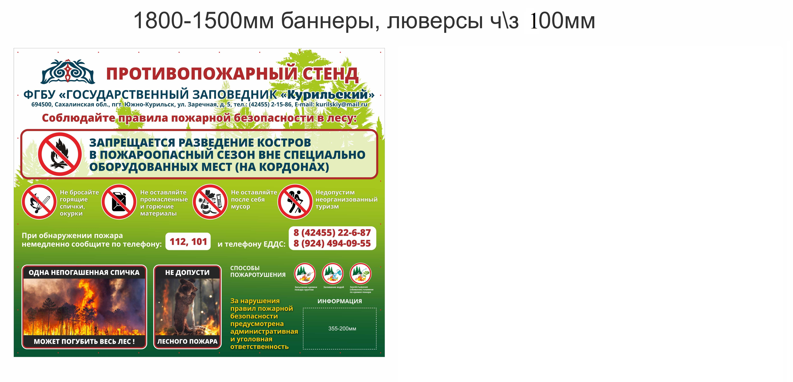
- Аншлаг размер 700 х 1000 мм. (алюминиевая композитная панель 3 мм, полноцветная печать на самокл. пленке, защитная ламинация) – 11 шт

- «охранная зона» в соответствии с изображением - 5 шт


- «заповедник» в соответствии с изображением - 3 шт


- «заказник» в соответствии с изображением - 3 шт
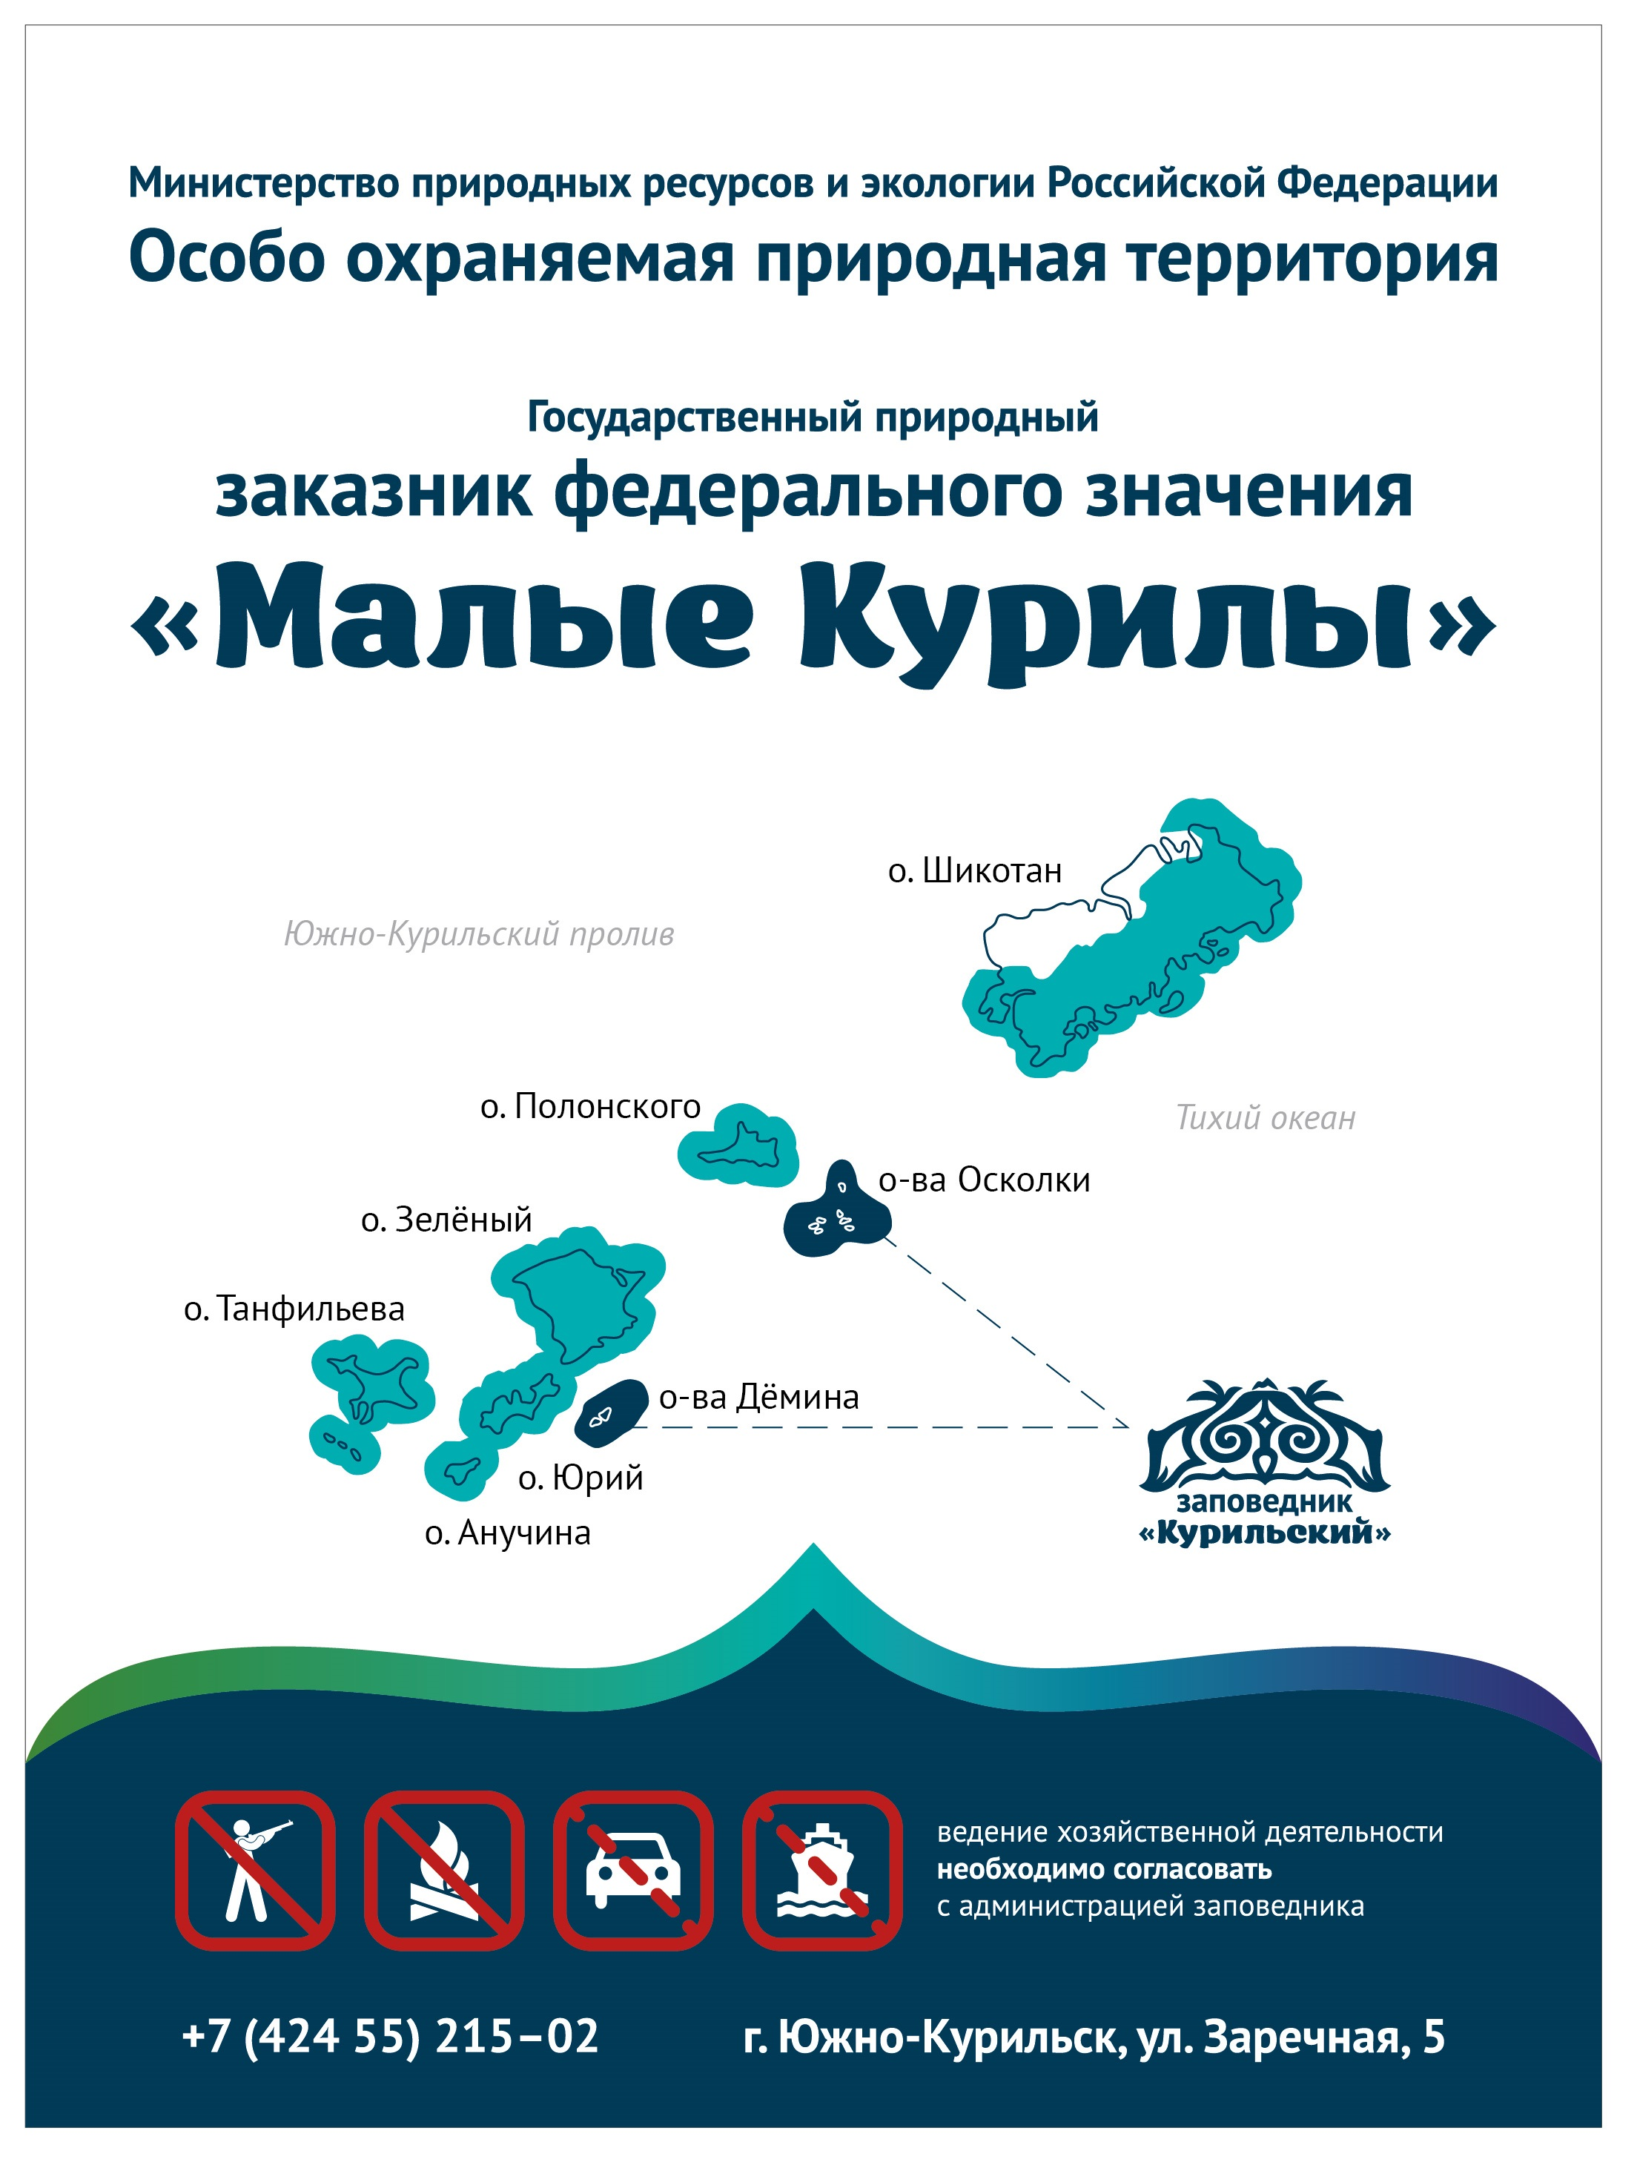

Страна происхождения товара: _________________ - указывается в соответствии с пунктом 3.11. раздела 3 Контракта.
Характеристики (описание) товара:
Общий срок поставки товара до 20.05.2026 года

№ | Наименование и описание  Товара/ работы, услуги | Ед. изм. | Кол-во | Цена за ед./ руб. | Сумма/ руб. | Страна происхождения товара
1 | Баннер с люверсами 1800*1500 мм | Штука | 1
2 | Аншлаг 700*1000 мм АКП 3 мм | Штука | 11
 |  |  |  | Итого:

Поставщик: | Заказчик:
 | ФГБУ «Государственный заповедник «Курильский»
______________/ ______________/  м.п. | ______________/Кислейко А. А./  м.п.

